

**Зайсан ауданы Айнбұлақ ауылдық округі бойынша жайылымдарды басқару және оларды пайдалану жөніндегі 2022-2023 жылдарға арналған Жоспарды бекіту туралы**

Шығыс Қазақстан облысы Зайсан аудандық мәслихатының 2021 жылғы 24 желтоқсандағы № 15-17/6 шешімі

      Қазақстан Республикасының 2017 жылғы 20 ақпандағы "Жайылымдар туралы" Заңының 8-бабына, Қазақстан Республикасының 2003 жылғы 20 маусымдағы "Жер кодексінің" 15-бабының 1-тармағына, Қазақстан Республикасының 2001 жылғы 23 қаңтардағы "Қазақстан Республикасындағы жергілікті мемлекеттік басқару және өзін өзі басқару туралы" Заңының 6-бабының 1-тармағына сәйкес, Зайсан аудандық мәслихаты ШЕШТІ:

      1. Зайсан ауданы Айнабұлақ ауылдық округі бойынша жайылымдарды басқару және оларды пайдалану жөніндегі 2022-2023 жылдарға арналған Жоспары осы шешімнің қосымшасына сәйкес бекітілсін.

      2. Осы шешім оның алғаш ресми жарияланған күнінен кейін күнтізбелік он күн өткен соң қолданысқа енгізіледі.

|  |  |
| --- | --- |
| *Аудандық мәслихат хатшысы* | *С. Марқабаев* |

|  |  |
| --- | --- |
|  | Зайсан аудандық мәслихатының  2021 жылғы 24 желтоқсандағы  № 15-17/6 шешіміне қосымша |

**Зайсан ауданы Айнабұлақ ауылдық округі бойынша 2022-2023 жылдарға арналған жайылымдарды басқару және оларды пайдалану жөніндегі Жоспар**

      Айнабұлақ ауылдық округі бойынша 2022-2023 жылдарға арналған жайылымдарды басқару және оларды пайдалану жөніндегі Жоспар (бұдан әрі – Жоспар) "Қазақстан Республикасындағы жергілікті мемлекеттік басқару және өзін-өзі басқару туралы" және "Жайылымдар туралы" Қазақстан Республикасы Заңдарына, Қазақстан Республикасы Премьер-Министрінің орынбасары - Қазақстан Республикасы Ауыл шаруашылығы министрінің "Жайылымдарды ұтымды пайдалану қағидаларын бекіту туралы" 2017 жылғы 24 сәуірдегі № 173 бұйрығына (Нормативтік құқықтық актілерді мемлекеттік тіркеу тізілімінде № 15090 тіркелді), Қазақстан Республикасы Ауыл шаруашылығы министрінің "Жайылымдардың жалпы алаңына түсетін жүктеменің шекті рұқсат етілетін нормасын бекіту туралы" 2015 жылғы 14 сәуірдегі № 3-3/332 бұйрығына (Нормативтік құқықтық актілерді мемлекеттік тіркеу тізілімінде №11064 тіркелді) сәйкес әзірленді.

      Жоспар жайылымдарды ұтымды пайдалану, жемшөптерге деген қажеттілікті тұрақты қамтамасыз ету және жайылымдардың тозу үдерісінің алдын алу мақсатында қабылданады.

      Жоспарда көрсетіледі:

      1) Жерлердің санаттары, жер телімдерінің меншік иелері және құқық белгілеуші құжаттардың негізінде жер пайдаланушылары бойынша Айнабұлақ ауылдық округінің аумағында жайылымдардың орналасу картасы (1 қосымша);

      2) Жайылым айналымының қолайлы схемалары (2 қосымша);

      3) жайылымдардың сыртқы және ішкі шекаралары мен аудандары, соның ішінде маусымдық жайылымдық инфрақұрылым нысандары белгіленген карта (3 қосымша);

      4) суды тұтыну нормасына сәйкес құрастырылған жайылым пайдаланушыларының су көздеріне (көлдер, өзендер, тоғандар, апандар, суару және суландыру арналары, құбырлы және шахталық құдықтар) қолжетімдік схемасы (4 қосымша);

      5) жайылымдары жоқ жеке және (немесе) заңды тұлғалардың ауылшаруашылығы мал бастарын жайғастыру және оларды ұсынылған жайылымдарға ауыстыру үшін жайылымдарды қайта бөлу схемасы (5 қосымша);

      6) ауылшаруашылығы малдарының жайылуы мен жүруінің маусымдық бағыттарын белгілейтін жайылымдарды пайдалану бойынша күнтізбелік график (6 қосымша).

      Отарлы мал шаруашылығы үшін табиғи-климаттық жағдайлардың сай келмеуіне байланысты және көктемгі-жазғы-күзгі жайылымдар ретінде мал жаю режимі тағайындалған геоботаникалық деректерге байланысты Айнабұлақ ауылдық округінде жеке және заңды тұлғалардың отарлы жайылымдарында ауылшаруашылығы мал бастарын жайғастыру схемасы қарастырылмаған.

      Жоспар жайылымдарды геоботаникалық зерттеу күйі туралы 1983 жылғы мәліметтерді, жеке және заңды тұлғалардың ауылшаруашылығы мал бастарының саны туралы деректерді ескере отырып қабылданды.

      Әкімшілік-аумақтық бөлінуі бойынша Айнабұлақ ауылдық округінде 4 елді мекен бар.

      Айнабұлақ ауылдық округінің аумағының жалпы ауданы– 86616 га, соның ішінде: егіндік жерлер – 2367 га, тыңайған жерлер – 510 га, шабындықтар – 3909 га, жайылымдар– 69112 га; бақшалар – 14,0 га; өзге жерлер – 10704 га.

      Мал жаю үшін жарамды санаттары бойынша жер былай бөлінеді:

      Ауылшаруашылығы мақсатындағы жерлер– 64441 га;

      Елді мекендердегі жерлер–4671 га.

      Климаттық жағдайы бойынша ауданның аумағы шөл-далалық құрғақ және альпілік тундра-шалғындық аймақтарға жатады. Климаты күрт континентальды. Жылына орташа есеппен 280-300 мм жауын-шашын түседі. Жауын-шашынның максималды мөлшері жаз мезгілінде түседі.

      Топырақтары негізінен таулы қаратопырақ, қошқыл-сарғылт, сарғылт және ақшыл сарғылт топырақ.

      2021 жылғы 1 қаңтардағы күйі бойынша Айнабұлақ ауылдық округінде (тұрғындардың жеке қосалқышаруашылығы және шаруашылықтардың және шаруақожалықтары мен ЖШС-ң мал басы) 10779 ірі қара мал бар, олардың арасында: төлдейтін мал 5718 бас, қойлар мен ешкілер 9650 бас, жылқылар 4800 бас (1-кесте).

      Айнабұлақ ауылдық округінде ауылшаруашылығы малдарының қалыптасқан табындар, отарлар түрлері бойынша былайша бөлінді:

      50 табын ірі қара мал;

      14 отар ұсақ малдар;

      19 табын жылқы.

      Айнабұлақ ауылдық округінде 4 ветеринарлық-санитарлық нысан жұмыс жасайды, олардың ішінде 3 мал қорымы, 1 ветеринарлық пункт бар.

      Айнабұлақ ауылдық округінде малды айдауға арналған сервитуттар орнатылмаған.

|  |  |
| --- | --- |
|  | 1-кесте |

**Айнабұлақ ауылдық округі бойынша ауылшаруашылығы мал бастарының саны туралы деректер**

|  |  |  |  |  |  |  |  |  |  |  |  |  |  |
| --- | --- | --- | --- | --- | --- | --- | --- | --- | --- | --- | --- | --- | --- |
| № | Елді мекендер | Тұрғындар | | | | Ш/қ және ЖШС | | | | Барлығы | | | |
| ІҚМ | | ҰМ | Жыл  қылар | ІҚМ | | ҰМ | Жыл  қылар | ІҚМ | | ҰМ | Жыл  қылар |
| Бар  лығы | Соның ішінде сауын сиырлар | Бар  лығы | Соның ішінде  сауын сиырлар | Бар  лығы | Соның ішінде  сауын сиырлар |
| Айна  бұлақ а/о | | 5579 | 2892 | 6008 | 1531 | 5200 | 2826 | 3642 | 3269 | 10779 | 5718 | 9650 | 4800 |
| 1 | Айнабұ  лақ а. | 3614 | 1876 | 4122 | 581 |  |  |  |  |  |  |  |  |
| 2 | Қай  нар а. | 1033 | 550 | 247 | 338 |  |  |  |  |  |  |  |  |
| 3 | Жаңа  тұрмыс а. | 800 | 411 | 1427 | 470 |  |  |  |  |  |  |  |  |
| 4 | Шур  шутсу а. | 132 | 55 | 212 | 142 |  |  |  |  |  |  |  |  |

      Ауыл шаруашылығы малдарын Айнабұлақ ауылдық округі бойынша жайылымдық алқаппен қамтамасыз ету үшін барлығы 64441 га, елді мекендердің маңында 4671 га жайылымдар бар.

      Жоғарыда баяндалғандардың негізінде, "Жайылымдар туралы" Қазақстан Республикасы Заңының 15-бабына сәйкес елді мекендерде 4671 га жайылымдық алқап бар екенін ескере отырып, төлдейтін (сауын) ауылшаруашылығы мал басы бойынша жергілікті елді мекендер (Айнабұлақ, Қайнар, Жаңатұрмыс, Шуршутсу) үшін 18798 га жайылым қажет (2-кесте).

|  |  |
| --- | --- |
|  | 2-кесте |

**Төлдейтін (сауын) ауылшаруашылығы мал бастарын жаю үшін жергілікті тұрғындарға жайылымдардың қажеттілігі**

|  |  |  |  |  |  |  |  |
| --- | --- | --- | --- | --- | --- | --- | --- |
| № | Елді мекен | Жайылымдардың ауданы, (га) | Сауын сиырлар (басы) | 1 мал басына шаққанда жайылымдарды пайдалану нормасы(га) | Жайылымдардың қажеттілігі (га) | Жайылымдармен қамтамасыз етілмеген (га) | Артығы (га) |
| 1 | Айнабұлақ а. | 2310 | 1876 | 6,5 | 12194 | -9884 | - |
| 2 | Қайнар а. | 0 | 550 | 6,5 | 3575 | -3575 | - |
| 3 | Жаңатұрмыс а. | 1183 | 411 | 6,5 | 2671,5 | -1488,5 | - |
| 4 | Шуршутсу а. | 1178 | 55 | 6,5 | 357,5 | - | +820,5 |

      Жайылымдардың 14127 га көлеміндегі қалыптасқан қажеттілігін 14127 га көлеміндегі қордағы жерлерге және орман қорына тұрғындардың мал жаюы арқылы, сондай-ақ Шуршутсу елді мекенінің ауданы 820,5 га жерлеріне жаю үшін а/ш малдарын қайта бөлу арқылы толықтыру қажет.

      Жергілікті тұрғындарға басқа ауылшаруашылығы малдарын жаю үшін 37217,7 га көлемінде жайылымдық жер қажет, бір ірі қара мал басының жүктемесі 6,5 га/бас, қойлар мен ешкілер – 1,3 га/бас, жылқылар – 7,8 га/бас (3-кесте).

|  |  |
| --- | --- |
|  | 3-кесте |

**Ауылшаруашылығы мал бастарын (төлдейтін мал басынан басқа) жаю үшін жергілікті тұрғындарға жайылымдардың қажеттілігі**

|  |  |  |  |  |  |  |  |  |  |  |  |
| --- | --- | --- | --- | --- | --- | --- | --- | --- | --- | --- | --- |
| № | Елді мекендер | Тұрғындардың мал бастары | | | 1 мал басына шаққанда жайылымдарды тұтыну нормасы(га) | | | Жайылымдардың қажеттілігі(га) | | | |
| ІҚМ | ҰМ | жылқы  лар |
| ІҚМ | ҰМ | жылқылар | ІҚМ | ҰМ | жылқылар | Барлығы(га) |
| 1 | Айнабұлақ а. | 1738 | 4122 | 581 | 6,5 | 1,3 | 7,8 | 11297 | 5358,6 | 4531,8 | 21187,4 |
| 2 | Қайнар а. | 483 | 247 | 338 | 6,5 | 1,3 | 7,8 | 3139,5 | 321,1 | 2636,4 | 6097 |
| 3 | Жаңатұрмыс а. | 389 | 1427 | 470 | 6,5 | 1,3 | 7,8 | 2528,5 | 1855,1 | 3666 | 8049,6 |
| 4 | Шуршутсу а. | 77 | 212 | 142 | 6,5 | 1,3 | 7,8 | 500,5 | 275,6 | 1107,6 | 1883,7 |

      Жайылымдардың 37217,7 га көлеміндегі қалыптасқан қажеттілігін қордағы жерлерге және орман қорына тұрғындардың мал жаюы арқылы, сондай-ақ Шуршутсу елді мекенінің ауданы 820,5 га жерлеріне жаю үшін а/ш малдарын қайта бөлу арқылы толықтыруға болады.

      Айнабұлақ ауылдық округінің ЖШС мен шаруа қожалықтарында: ірі қара мал - 5200 бас, қойлар мен ешкілер – 3642 бас, жылқылар – 3269 бас.

      ЖШС мен шаруа қожалықтарының жайылымдарға деген қажеттілігі 7889,8 га құрайды, оны Зайсан ауданының қордағы жерлеріне және орман қорына малды жаю арқылы толықтыру қажет (4-кесте).

|  |  |
| --- | --- |
|  | 4-кесте |

**ЖШС мен шаруа қожалықтарына ауылшаруашылығы малдарын жаю үшін қажеттілігі**

|  |  |  |  |  |  |  |  |  |  |  |  |  |
| --- | --- | --- | --- | --- | --- | --- | --- | --- | --- | --- | --- | --- |
| № | Округтың атауы | Ауданы (га) | Түрлері бойынша малдар (бас) | | | 1 мал басына шаққандағы тұтыну нормасы (га) | | | Жайылымдардың қажеттілігі (га) | | | |
| ІҚМ | ҰМ | жылқылар | ІҚМ | ҰМ | жылқы  лар | ІҚМ | ҰМ | жылқы  лар | Барлығы (га) |
| 1 | Айнабұлақ | 56143 | 5200 | 3642 | 3269 | 6,5 | 1,3 | 7,8 | 33800 | 4734,6 | 25498,2 | 64032,8 |

      Жайылымдық жерлерді қажетсінуді төмендету үшін және оларды ұтымды пайдалану үшін Айнабұлақ ауылдық округіне, ЖШС мен шаруа қожалықтарына тыңайған жерлерді пішен шабу үшін бір жылдық жжем шөптерді егуге, тамырлық мелиорацияны жүргізуге (топырақтың беткі қабатын қопсыту және жапырылған жайылымдарға көпжылдық шөптерді егу), қыс мезгілінде пішен мен пішендемені дайындау үшін олардың шығымдылығын арттыру мақсатында шабындық учаскелерге көп жылдық шөптерді егуге кеңес беріледі. Жергілікті тұрғындарға ауылшаруашылығы малдарының бір бөлігін көктем-жаз-күз мезгілінде жайылымдық жерлердің жүктемесіне сәйкес шаруа қожалықтарына мал жаю үшін беруге кеңес беріледі.

|  |  |
| --- | --- |
|  | Айнабұлақ а.о бойынша 2022-  2023 жылдарға  арналған жайылымдарды  басқару  және оларды пайдалану  жөніндегі жоспарға  1 қосымша |

**Жерлердің санаттары, жер телімдерінің меншік иелері және құқық белгілеуші құжаттардың негізінде жер пайдаланушылары бойынша Айнабұлақ ауылдық округінің аумағында жайылымдардың орналасу картасы**

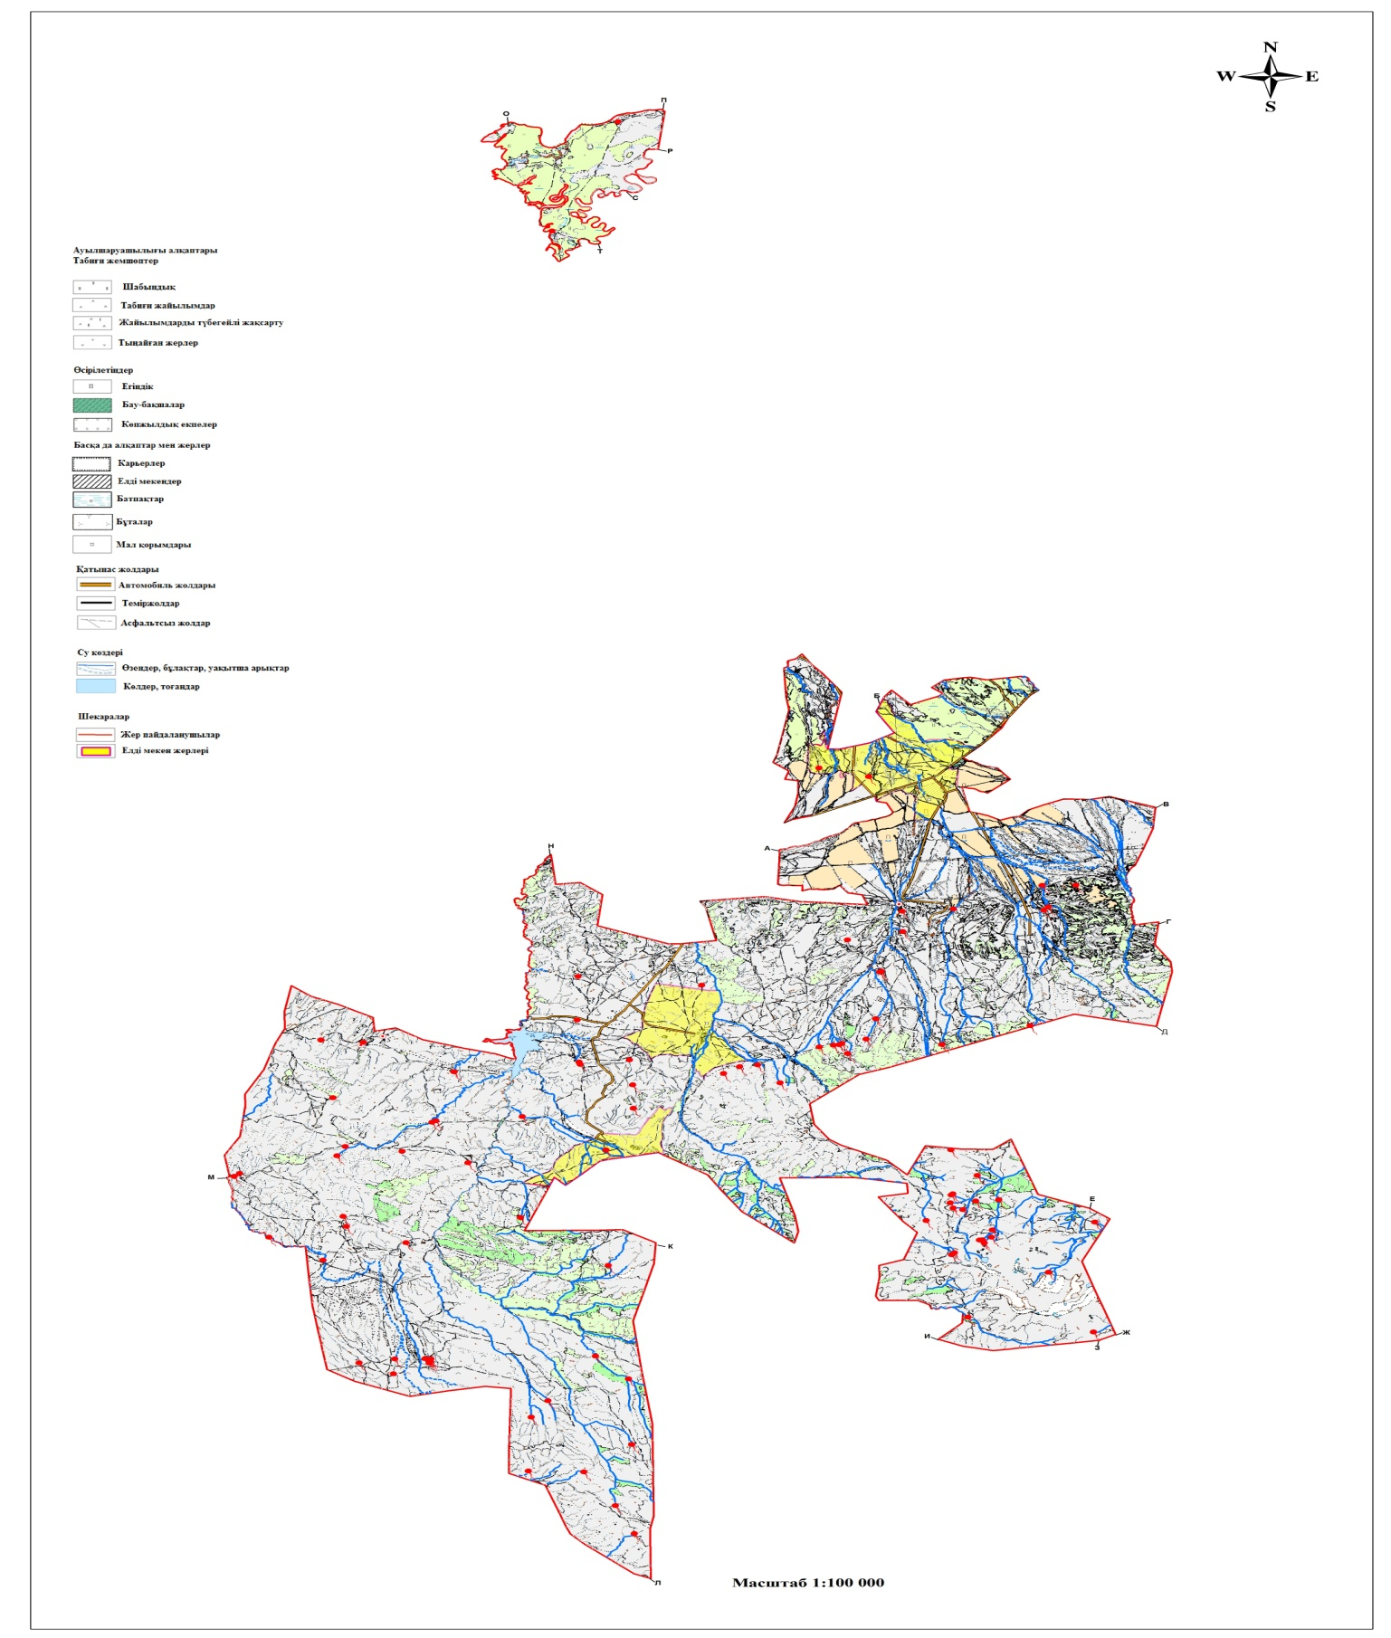

|  |  |
| --- | --- |
|  | Айнабұлақ а.о бойынша 2022-  2023 жылдарға  арналған жайылымдарды  басқару  және оларды пайдалану  жөніндегі жоспарға  2 қосымша |

**Жайылым айналымының қолайлы схемалары**

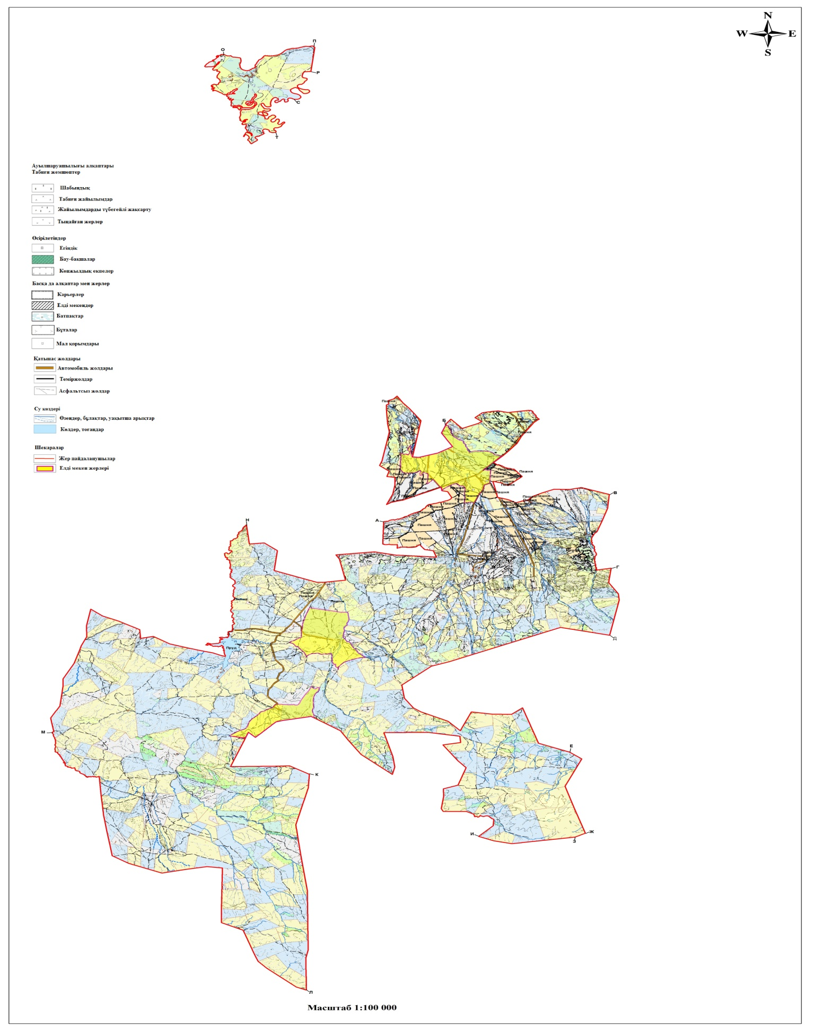

|  |  |
| --- | --- |
|  | Айнабұлақ а.о бойынша 2022-  2023 жылдарға |
|  | арналған жайылымдарды  басқару  және оларды пайдалану  жөніндегі жоспарға  3 қосымша |

**Жайылымдардың сыртқы және ішкі шекаралары мен аудандары, соның ішінде маусымдық жайылымдық инфрақұрылым нысандары белгіленген карта**



|  |  |
| --- | --- |
|  | Айнабұлақ а.о бойынша 2022-  2023 жылдарға  арналған жайылымдарды  басқару  және оларды пайдалану  жөніндегі жоспарға  4 қосымша |

**Суды тұтыну нормасына сәйкес құрастырылған жайылым пайдаланушыларының су көздеріне (көлдер, өзендер, тоғандар, апандар, суару және суландыру арналары, құбырлы және шахталық құдықтар) қолжетімдік схемасы**

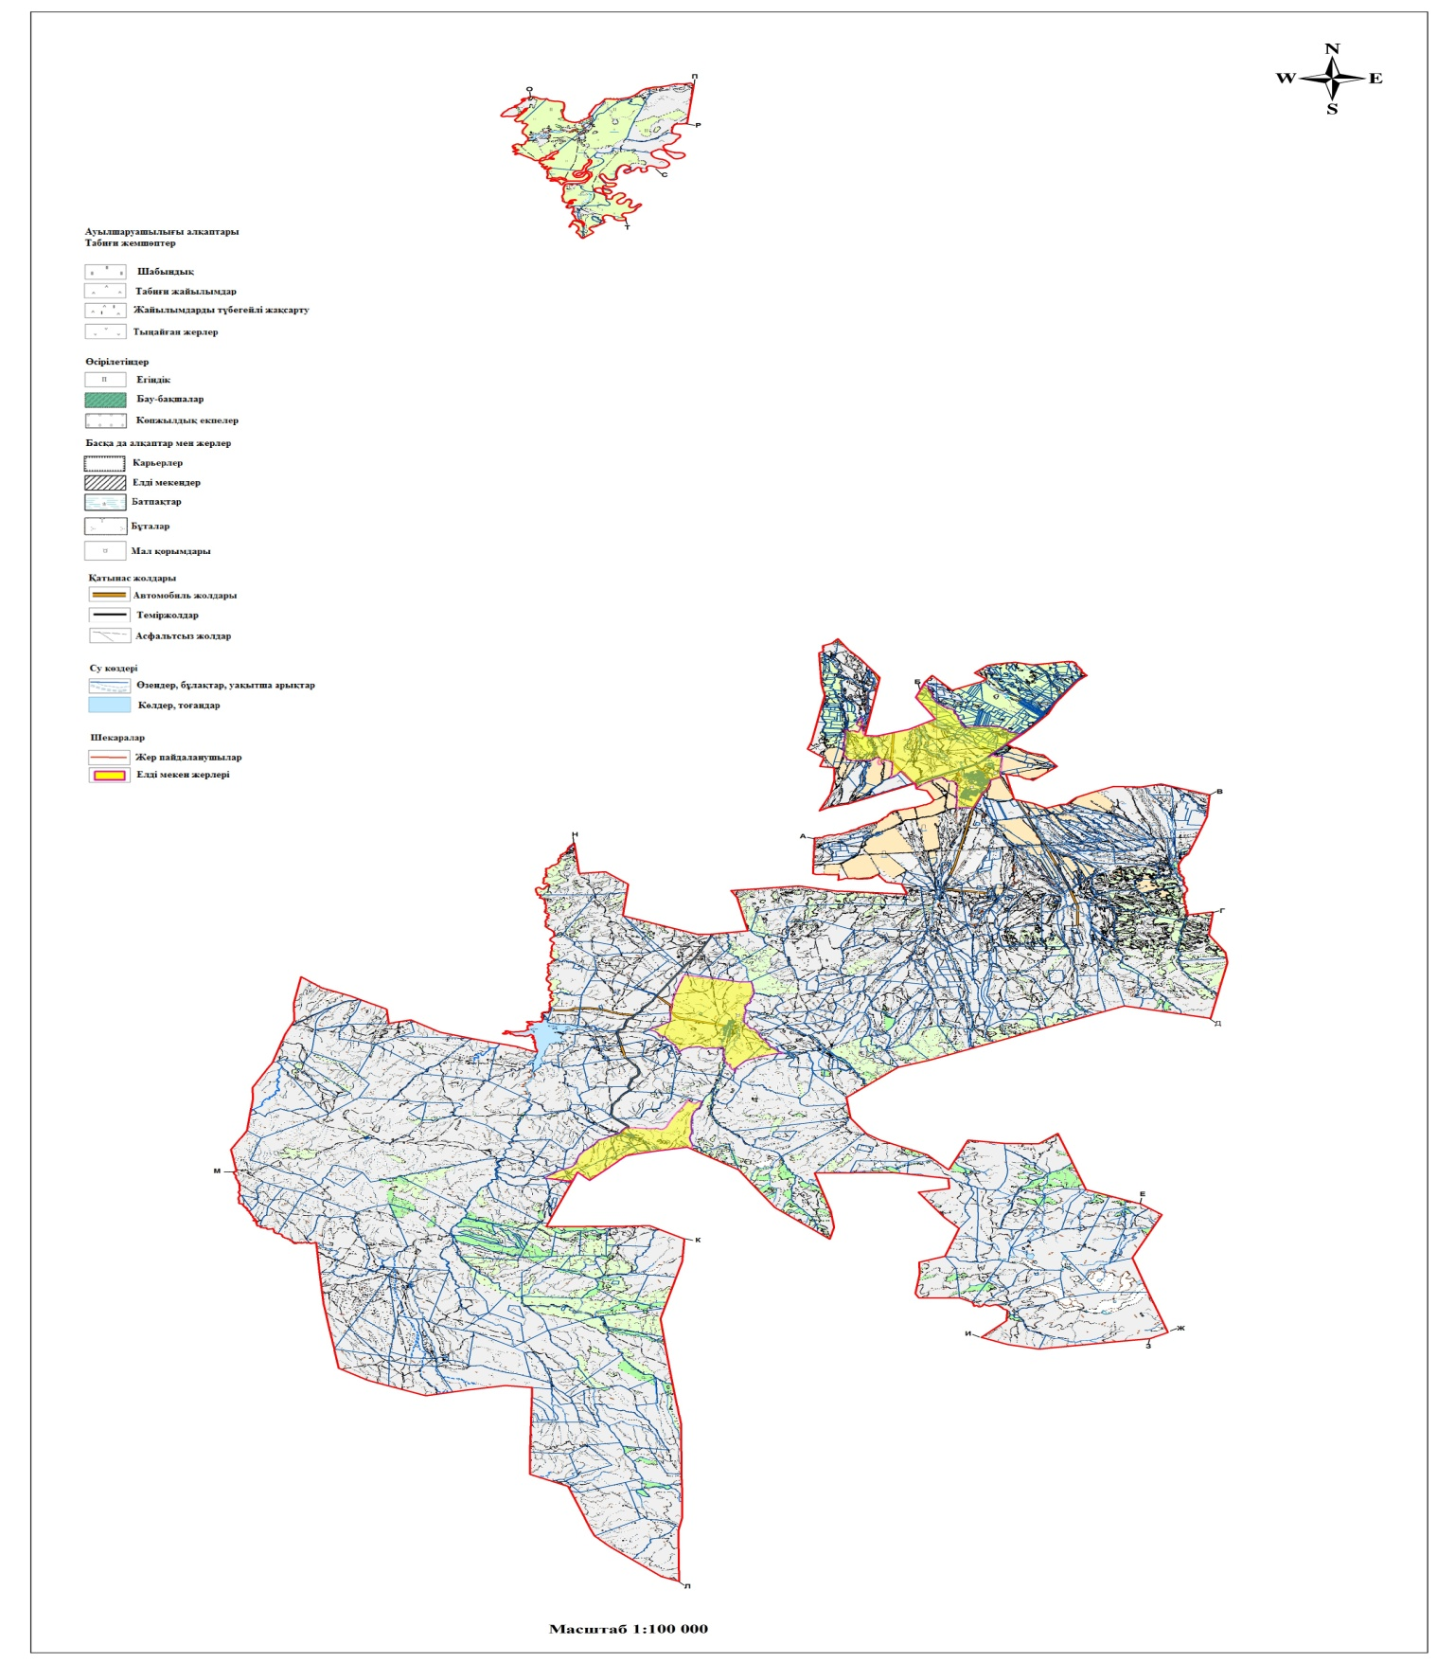

|  |  |
| --- | --- |
|  | Айнабұлақ а.о бойынша 2022-  2023 жылдарға  арналған жайылымдарды  басқару  және оларды пайдалану  жөніндегі жоспарға  5 қосымша |

**Жайылымдары жоқ жеке және (немесе) заңды тұлғалардың ауылшаруашылығы мал бастарын жайғастыру және оларды ұсынылған жайылымдарға ауыстыру үшін жайылымдарды қайта бөлу схемасы**

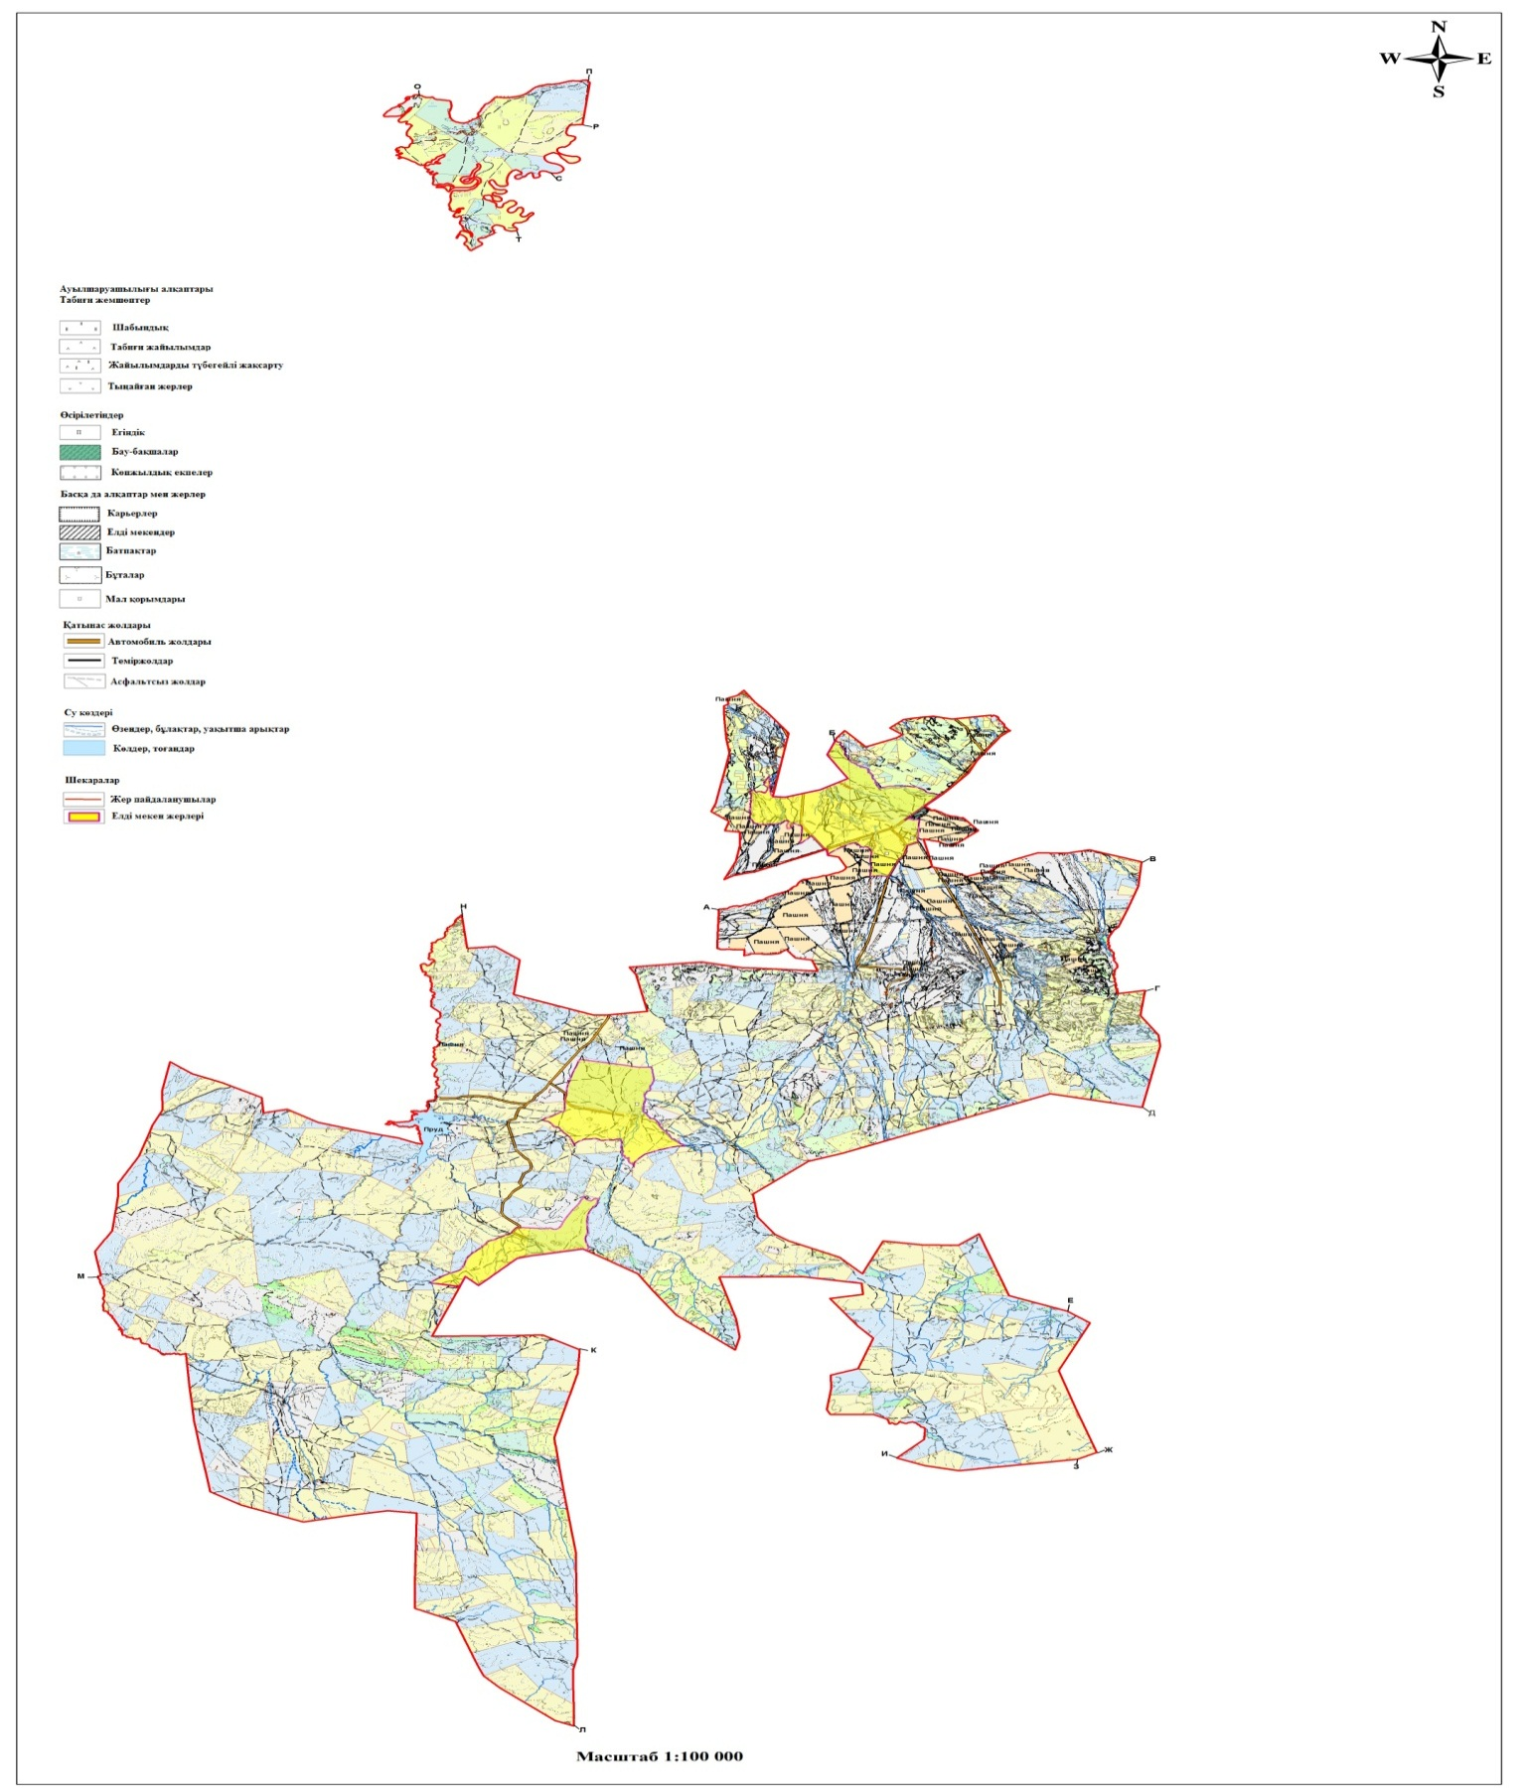

|  |  |
| --- | --- |
|  | Айнабұлақ а.о бойынша 2022-  2023 жылдарға  арналған жайылымдарды  басқару  және оларды пайдалану  жөніндегі жоспарға  6 қосымша |

**Ауылшаруашылығы малдарының жайылуы мен жүруінің маусымдық бағыттарын белгілейтін жайылымдарды пайдалану бойынша күнтізбелік график.**

|  |  |  |  |  |
| --- | --- | --- | --- | --- |
| Ауылдық округ | Басым өсімдіктер | Орташа шығымдылығы, ц/га,құрғақ масса | Малдарды жайылымдарға шығарумерзімі | Малдарды жайылымнан қайтару мерзімі |
| Айнабұлақ | Шымды-астық тұқымдас – бозды-бетегелі өсімдіктер | 5,2 | сәуір - мамыр | қыркүйек-қазан |
| Бұталы-шымды-астық тұқымдас – бозды-бетегелі өсімдіктер | 4,7 | маусым | тамыз |
| Жұмсақ сабақты-астық тұқымдас – бозды-бетегелі өсімдіктер | 8,2 | сәуір – мамыр | қыркүйек-қазан |
| Ірісабақты-астық тұқымдас – бозды-бетегелі өсімдіктер | 12,6 | сәуір - мамыр | қыркүйек-қазан |

© 2012. Қазақстан Республикасы Әділет министрлігінің «Қазақстан Республикасының Заңнама және құқықтық ақпарат институты» ШЖҚ РМК